东 莞 理 工 学 院

本 科 毕 业 设 计

**毕业设计题目：****基于单片机的指纹密码锁设计**

**学生姓名：陈勇祺**

**学 号：201841301114**

**学 院：电子工程与智能化学院**

**专业班级：2018级电子信息工程1班**

**指导教师姓名及职称：张梅 副教授**

**起止时间：** 2021 年 11 月—— 2022 年5 月

摘 要

锁具的使用在人们日常生活中必不可少。随着科技的进步，传统锁具已经开始向着智能化和简单化方向发展。本文提出了一种基于单片机的电子密码锁的设计。该设计采用STM32F103C8T6单片机作为微控制核心，配合指纹输入电路、按键电路和液晶显示电路等模块搭建而成。系统使用将数据写入stm32内部flash的方式来保存用户的密码、指纹信息。当输入密码错误3次之后，系统还具有声光警告功能。通过实验测试表明，本设计能够实现指纹识别和密码输入两种开锁模式，能进行用户模式和管理员模式切换，在管理员模式下可以进行指纹的添加、删除、更改密码等操作，满足安全性能的设计要求，具有很好的适用性。

**关键词：**单片机；电子锁；指纹识别；密码输入；管理员模式

Abstract

Using the password alone to unlock is not convenient enough for people's life now. Therefore, a reliable and convenient verification method is required. At present, fingerprint recognition technology is a reliable means of authentication, and fingerprint recognition is used in various fields. Add fingerprint unlocking to a separate password lock, and design a fingerprint password lock with two unlocking methods and user permission levels. Using STM32F103C8T6 as microcontroller, it has keyboard unit, liquid crystal display, fingerprint module, warning circuit and other parts. Use the method of writing data to the internal flash of stm32 to save the password and the user's fingerprint information. When the wrong password 3 is entered, there will be an audible and visual warning function.

The experimental test shows that the designed fingerprint combination lock can realize password unlocking and fingerprint unlocking two ways to unlock, in the administrator mode to add, delete, change the password and other operations, to meet the design requirements of security performance.

**Keywords:** Fingerprint Identification; Electronic Lock; Administrator Mode; Warning Mode

目 录

1 引言 3

1.1研究意义及背景 3

1.2 本文的主要研究内容和任务 4

2．整体方案设计 6

2.1总体设计思路及结构框架 6

2.2主要元器件选型 7

2.2.1单片机控制单元选型 7

2.2.2指纹采集传感器选型 8

2.2.3按键单元选型 9

2.2.4显示单元选型 9

2.2.5数据存储单元选型 9

2.2.6 电源供电单元选型 10

2.2.7声光告警单元选型 10

2.2.8继电器单元选型 10

2.3本章小结 10

3.硬件电路设计 11

3.1 系统整体硬件电路设计 11

3.2单片机最小系统电路设计 11

3.3指纹采集和识别电路设计 12

3.4按键电路设计 13

3.5 TFTLCD屏显示电路 14

3.6 电源供电电路 15

3.7声光告警电路 16

3.8继电器驱动电路 16

3.9硬件抗干扰设计 17

3.10本章小结 18

4．软件设计 19

4.1系统功能目标 19

4.2系统整体软件设计 19

4.3系统初始化状态程序设计 20

4.4解锁状态程序设计 21

4.5设置状态程序设计 22

4.5指纹算法介绍 23

4.3.1指纹图像获取 23

4.3.2指纹图像特征点提取 24

4.3.3指纹图像处理 25

4.4本章小结 26

5. 系统功能测试 27

5.1系统初始化测试 27

5.2解锁状态测试 29

5.3设置状态测试 30

5.4本章小结 32

6.结论与展望 33

6.1结论 33

6.2展望 33

参考文献 35

致谢 36

1 引言

机械锁是生活中常见的锁具，其次就是一些磁卡锁、IC卡锁等类型。这些锁都是有实体钥匙，容易发生丢失、被盗窃等问题。这些问题往往给人们的生活带来困扰，甚至可能会造成生命财产的损害。在如今如此发达的社会，使用先进的传感器技术进行基于人体生物特征的识别，让人们有更加安全便捷的身份识别认证。

指纹是指灵长类动物手指上的皮肤纹路。指纹纹路能够被肉眼直接所看到是全局特征纹路，有核心点、三角点、式样线等。指纹纹路需要使用工具去查看的是局部特征纹路，有环形、弓形、分叉点等。有可能存在不同指纹具有相同的全局特征纹路，但是局部特征纹路是不可能完全相同。指纹识别是指通过比较不同指纹的局部特征点来进行身份确认。世界上每个人的指纹都不一样，在青少年时期过后，指纹纹路就保持稳定了。正是指纹的差异性和稳定性，指纹才成为生物识别技术中最常用的手段[1]。经过那么多年的发展，指纹识别技术是多种生物识别技术中比较稳定可靠的。通过指纹识别技术开发的指纹密码锁，安全性具有保障，在操作上也是简单便捷，在平常生活中可以广泛的应用。本文设计开发一款指纹密码锁，具有密码和指纹开锁两种方式，并且设计了管理员模式，警告等功能。该设计有助于更多人了解指纹识别技术和其广阔应用，促进智能锁的发展。

**1.1研究意义及背景**

现在科学技术发展是日新月异的，特别是生物信息技术在各个领域的运用。现在锁具行业也朝着高科技方向和高安全性方向发展。在生物信息技术的运用中，指纹是相当重要的部分。

由过去的传统机械锁，演变到现在的指纹锁，生物信息技术引起产品发生革命性的变化，改变了人们平常的生活模式。指纹锁是运用了生物信息技术的高科技产品，简化了传统机械锁开锁复杂过程，成为安全便利生活的象征。

在智能家居的蓬勃发展的情况下，智能门锁的概念已经深入人心。指纹锁作为智能门锁入门级的产品，深受消费者青睐。市场的份额快速上升，2020中国的指纹锁需求量就达到了3300万套。特别是现在长短租公寓和公寓房大量的增长，带动了指纹锁在B端市场的大幅增长。现在指纹锁的市场是广阔的蓝海，随着大众对指纹锁了解越来越深，对于生活品质的要求不断提升。正式如此，指纹密码锁才有极大开发空间。

传感器技术和集成电路技术的成熟，使得生物信息识别技术得到很好的实现。现在智能门禁系统运用的技术主要有面部识别、指纹识别、虹膜识别等。使用生物信息作为密码，具有唯一性，安全性能高的特点。目前一些机密机构都是采用生物信息作密码。人体的生物信息拥有不可复制的唯一性，所以指纹、虹膜、面部等生物密钥信息是基本无法被遗忘、被盗窃、被复制的。通过利用这些信息进行用户身份信息鉴定，同时可以解决常见类型钥匙的丢失、被遗忘或被盗用等问题。对于虹膜、面部识别需要用到比较复杂的设备，通常在保密性高的场所，比如机密实验室等。而指纹识别用到设备就比较简单，其检测的传感器也比较小，可运用在常见的门锁中，具有广泛推广的操作性。

1.2 本文的主要研究内容和任务

本文的主要研究任务是：以单片机为控制核心，设计一个指纹密码锁。该系统主要包括单片机控制模块、指纹模块、按键模块和显示模块等模块。基本功能包括：

（1）具有指纹和密码两种开锁方式；

（2）可在管理员模式下，进行密码修改，指纹录入和删除等功能；

（3）继电器模拟开锁，有开锁指示灯，当连续3次密码输入错误时，能进行声光告警。

针对以上任务要求，确定本文的主要工作如下：

（1）进行整体方案设计。先设计指纹密码锁的整体的操作逻辑及结构框架，确定微控制器类型、指纹采集识别模块、显示模块、声光警告模块、按键输入模块等设计方案。

（2）硬件电路设计。开发设计各个模块电路，包括单片机最小系统电路、指纹采集和识别电路、按键电路等

（3）软件设计。明确指纹密码锁的系统设计实现的功能目标，确定整个软件设计框架。系统运行分为三个状态，系统初始化状态、解锁状态、设置状态。通过这些状态的切换实现整个指纹密码锁功能。

（4）指纹密码锁系统功能测试。通过详细测试密码和指纹开锁、更改密码、管理员模式等一系列功能，以及意外输入的情况。将测试结果和预期的功能目标进行对比，验证设计方案是否能成功。

2．整体方案设计

2.1总体设计思路及结构框架

指纹密码锁设计方案主要实现指纹和密码开锁、指纹和密码的管理、友好的界面提示、检测按键输入、存储数据信息、警告功能等功能。原理框图如图2-1所示。

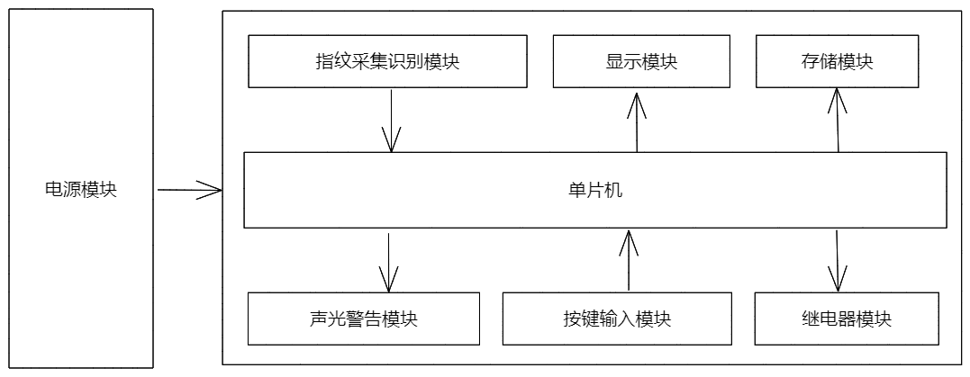

图2-1指纹密码锁控制方案原理框图

整个系统的核心控制是单片机，通过单片机控制各个模块进行稳定的合作。系统要具有合理的提示界面来指引用户操作，各个功能操作逻辑也要合理。以下是各个模块功能。

（1）指纹采集识别模块：获取用户的指纹信息，将得到的指纹模板存入数据库，检测比对用户指纹，返回识别对比效果；

（2）显示模块：通过界面提示指引信息来指引用户使用；

（3）声光警告模块：当密码输入错误，就会进行声光警告；

（4）按键输入模块：通过检测按键输入来实现人机交互的功能；

（5）存储模块：存储密码、用户信息、系统参数等数据：

（6）继电器模块：模拟开门这个动作：

（7）电源模块：为整个系统提供稳定和准确的电源输入。

2.2主要元器件选型

2.2.1单片机控制单元选型

单片机作为系统的控制核心，它决定着系统运行的性能，所以对于单片机的选型要充分考虑。首先单片机性能，主要考虑单片机位数、时钟频率、指令集；其次考虑单片机的片上资源是否满足系统所需。以下是系统所需的资源：

（1）光学指纹识别模块的控制需要使用UART外设。

（2）用户信息，密码信息需要存储到微控制器的内部FLASH。

（3）OLED屏的控制需要用到SPI接口。

（4）平时调试也需要使用到UART外设

（5）按键、继电器及LED等器件的控制需要用到诸多I/O接口资源。

为了满足上述要求，经过种种筛选后，最终确定使用ST公司的STM32F103C8T6芯片，如图2-3所示。

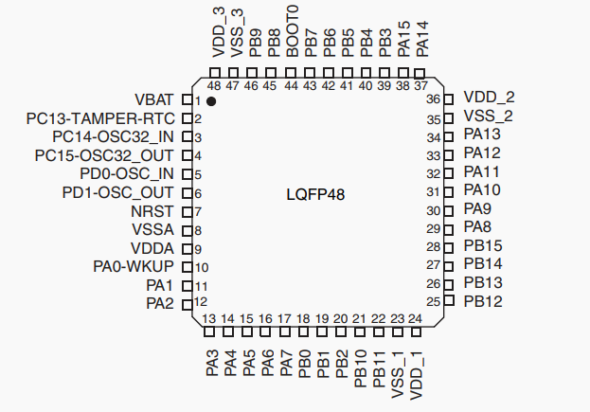

图2-2 STM32F103C8T6引脚图

STM32F103C8T6是采用ARM公司Cortex-M3内核、高集成、高性能32位微控制器。其次这款芯片开发环境丰富，容易查找资料。它的特性如下：

1）内核时钟最高可以到达72MHz，还可以根据自己需求去调整频率来降低功耗。

2）具有UART、GPIO、TIMER、AD、CMP、SPI、I2C、USB等外设。

3）多达37个I/O，可以将引脚复用成其他功能的引脚。

4）内部Flash可以进行擦除/读取/编程操作。

5）内存空间具有20KB的RAM和高达128KB的闪存。

6）具有看门狗功能，防止程序出现异常运行的情况。

7）宽工作电压输入：2.0V-3.6V，

8）宽温度运行范围：-40~+85°C

以上的微控制器特性基本能够满足本文设计的要求，所以最终选择微控制器型号为STM32F103C8T6。

2.2.2指纹采集传感器选型

采用高性能光学指纹识别模块，如图2-2所示。

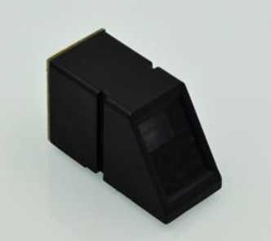

图2-3光学式指纹传感器

ATK-AS608指纹识别模块是ALIENTEK推出的一款高性能的光学指纹识别模块。ATK-AS608模块采用了国内著名指纹识别芯片公司杭州晟元芯片技术有限公司（Synochip）的AS608指纹识别芯片。芯片内置DSP运算单元，集成了指纹识别算法，能高效快速采集图像并识别指纹特征[2]。它可以快速进行指纹录入、图像处理、指纹对比等功能，还具有以下优点：

1）模块带有蓝色发光源，利用CMOS对蓝色光线更敏感的特点，使获取的指纹图像更加清晰。同时蓝色还能让用户有更好的感官体验。

2）模块具有串口、USB通讯接口，用户不需要去研究复杂的指纹图像处理过程和指纹识别算法，只需要通过简单的串口、USB按照通讯协议通讯便可控制模块。

3）有触摸感应输出的功能。当有指纹放上去时，相关引脚就会产生高电平。方便去检测有无指纹放在传感器上，操作起来更方便。

4）结构轻巧，方便安装。

5）表面的玻璃硬度高，不怕日常使用带来的磨损。

6）价格较低，大大降低了方案的成本。

通过以上的分析可知得，高性能的光学指纹识别模块不仅有利于降低成本，而且还有触摸感应输出信号来检测，性能优异，良好的结构外形和蓝色的LED采集灯效果更可以丰富产品的设计。因此最终选择高性能的光学指纹识别模块，型号为ATK-AS608。

2.2.3按键单元选型

密码输入需要使用到0至9类型数值，还有确定键、取消键、设置键等类型按键，需要对应的按键与之对应。选用市面常见的4×4按键模块，且带符号在按键上面，对于以上功能足够了。

2.2.4显示单元选型

屏幕作为产品和用户的信息交互窗口，显示效果直接影响用户体验。现在市面上主要的显示器件有数码管、断码屏、TFTLCD屏、OLED屏等。数码管不可以显示汉字、图片等内容。断码屏还得依据自身需求去定制。OLED发光所需要能量少、环保低碳、同时不要背光源，但是在同等分辨率的情况下，OLED屏的价格比TFTLCD屏的价格贵。现在TFTLCD屏的视角可以达到170度，从侧面看也不会失真。所以用户在使用门锁时，从上往下看也能看清界面。综合考虑选择了1.44寸的TFTLCD屏。

2.2.5数据存储单元选型

STM32F103C8T6内部有FLASH，可以掉电后保存数据。根据数据手册的描述，FLASH的擦写寿命的典型数值是10K次。在修改密码和修改用户信息的情况下，才会去擦写FLASH， 对于这个系统的寿命是足够的。同时需要保存的数据量不大，所以就没有选择外挂存储器件方案。最终方案选择使用内部FLASH保存信息。

2.2.6 电源供电单元选型

为了让板上硬件设计没有很复杂，所以板上提供了5V接口。由外部电源来提供5V，以后也方便去使用常见的220V转5V模块。这里为了使用方便，采用充电宝提供5V电源输入，在经过稳压电路减压提供3.3V的方案。这里选用型号为HT7333的3.3V低功耗线性稳压芯片，静态电流<3μA@6.0V，且精度高达±4%，能够满足方案需求。

2.2.7声光告警单元选型

为了能够提醒他人，则选择一个蜂鸣器和一个LED去进行声光警告。

2.2.8继电器单元选型

需要使用继电器去控制LED来模拟开门和关门的状态。在本文的设计中有5V的电源的提供，且继电器是用来控制LED，不需要承受大功率的工作。选择HF46F/5-HS1型号功率继电器，线圈电压5V。能够满足该设计

2.3本章小结

本章主要明确指纹密码锁方案整体设计思路，对整体设计思路做了大致的说明。根据实际的设计需求，对核心器件模块指纹识别模块、单片机进行了选型。同时对其他模块选型过程进行了说明。

3.硬件电路设计

3.1 系统整体硬件电路设计

硬件是整个系统的基础和框架，图3-1是整体系统硬件电路图。整体硬件电路由需单片机最小系统电路、指纹采集和识别电路、按键电路、电源供电电路、继电器驱动电路等组成。

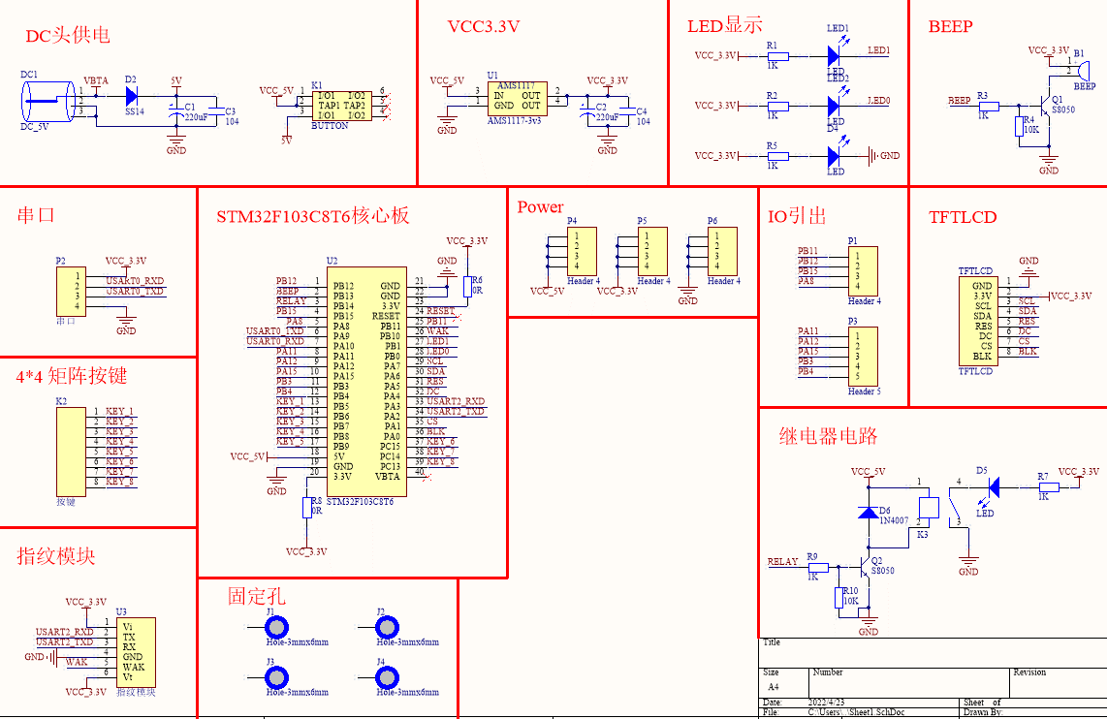

图3-1整体系统电路图

要实现整个系统的各个功能和达到预想中的使用效果，各个模块就需要相应的设计去优化它们之间的连接。整体PCB的布局设计要合理，结构紧凑，相互干扰要少。

3.2单片机最小系统电路设计

单片机仅依靠自身是无法运作起来，需要其他元器件的配合才能运行。本文采用单片机最小系统模块，然后在PCB上预留出相应的接口。这样使用最少的资源就可以让单片机单独工作。如图3-3所示。这样的设计对于硬件后期出现问题修改比较方便。例如PCB某处设计不合理，需要重做，这时就不需要重新改动很多地方，重新焊接时也不需要焊接所有的东西。

单片机最小系统模块采用标准的单片机设计，都有电源接口、复位电路、晶振电路、下载接口电路等。

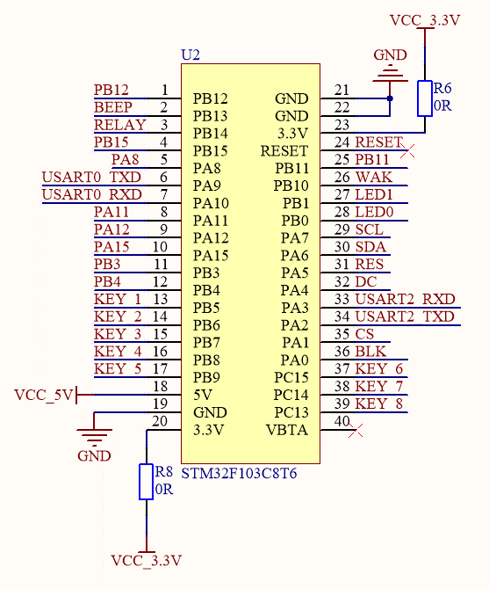

图3-2单片机接口电路

3.3指纹采集和识别电路设计

通过查询ATK-AS608指纹模块数据手册可获得指纹接口电路，如表3-1所示。

表3-1 ATK-AS608指纹模块接口说明

|  |  |  |
| --- | --- | --- |
| 序号 | 名称 | 说明 |
| 1 | Vi | 模块电源正输入端。 |
| 2 | Tx | 串行数据输出。 TTL 逻辑电平 |
| 3 | Rx | 串行数据输入。 TTL 逻辑电平 |
| 4 | GND | 信号地。内部与电源地连接 |
| 5 | WAK | 感应信号输出，默认高电平有效 |
| 6 | Vt | 触摸感应电源输入端， .3v 供电 |
| 7 | U+ | USB D+ |
| 8 | U- | USB D- |

ATK-AS608指纹模块以杭州晟元芯片技术有限公司(Synochip)的AS608指纹识别芯片为核心，指纹模块使用串口与单片机进行通讯。串口通讯方式只需要两个引脚，一个输出数据引脚，一个接收数据引脚。指纹模块的Tx引脚接单片机能复用成串口接收端的引脚，Rx引脚接单片机能复用成串口发送端的引脚。在本设计中不使用USB通讯方式，所以把模块的USB接口留空。Vi引脚和Vt引脚都需要3.3V供电。指纹模块没有检测到指纹时，就会关断触摸感应电源电路Vt引脚输入。指纹模块检测到指纹时，就会打开触摸感应电源电路Vt引脚输入。这样的设计有利于降低指纹模块功耗，给系统设计降低了负担。WAK引脚接单片机的普通IO口，但是单片机的IO要设置成输入模式。指纹模块检测到有手指放在采集窗上，打开触摸感应电源电路Vt引脚输入，WAK引脚输出的电平由0V转为3.3V，指纹模块也开始工作了。所以单片机要设计成定时检测WAK引脚状态，当指纹模块开始工作，能够及时去响应。指纹模块与单片机接口如图3-2所示。

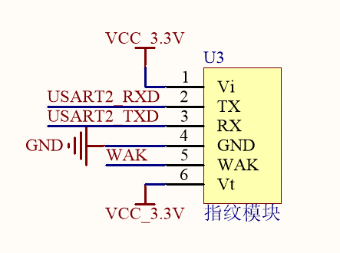

图3-3所示

3.4按键电路设计

按键是采用4*4的按键模块，模块内部电路图如图3-3所示。只需要单片机8个IO口就可以控制16个按键。扫描检测方法则是通过选取行的IO作为输入，列的IO作为输出，默认输出电平为高电平。当列1的单片机IO口输出低电平，作为行的单片机IO口检测到低电平即可判断哪个按键按下，列的IO口循环输出低电平就可以检测16个按键中哪个按键按下。

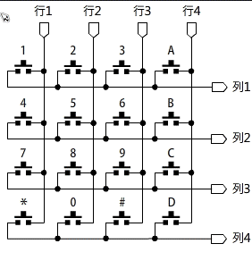  
图3-4按键模块内部电路图

在电路上，只需引出8个单片机IO口就可以，接口如图3-4所示。

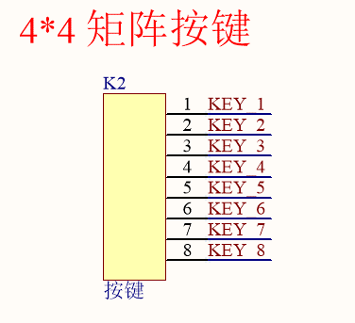

图3-5按键接口图

* 1. TFTLCD屏显示电路

TFTLCD屏显示电路设计。单片机与TFTLCD屏通讯是使用软件SPI，因此使用单片机的普通IO口。使用一个单片机普通IO口与TFTLCD屏的BLK引脚相连，依此来控制背光源。SPI通讯需要SDI（串行数据输入）、SDO（串行数据输出）SCLK（Serial Clock,时钟信号）、CS（从设备使能信号）这四根线。TFTLCD屏接口如图3-6所示。

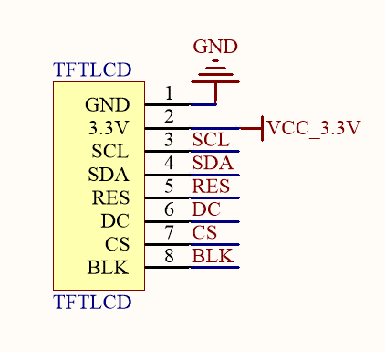。

图3-6 TFTLCD屏接口电路

3.6 电源供电电路

系统采用外接5V电源，而整个系统所需要的电压分别为5V和3.3V。因此需要电源电路设计出提供相应的电源。电源电路主要分为5V输入电路和3.3V稳压电路。

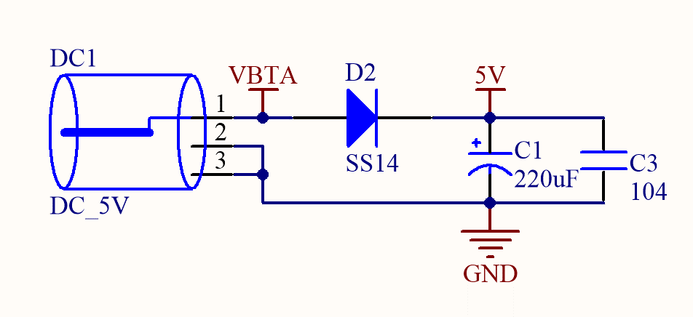

图3-7 5V输入电路

5V输入电路设计，如图3-1所示，采用DC接口，VBTA即是外部5V电压，输入后，经过单向导通二极管D2，主要是防止电流倒灌的情况，再经过一个大电容C1和一个小电容C3进行稳压滤波，得到稳定的5V。

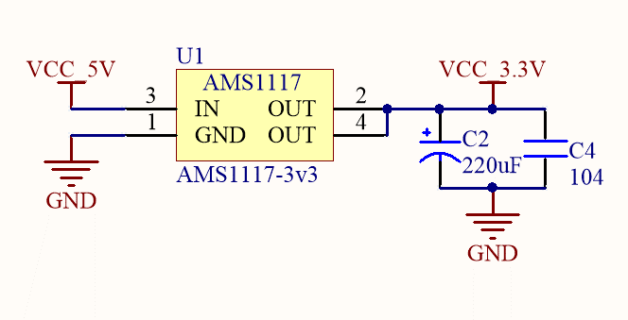

图3-8 3.3V稳压电路

如图3-2所示，VCC_5V是稳定5V电压，输入到线性稳压器中，输出3.3V电压，同样的经过稳压滤波得到稳定的3.3V。

3.7声光告警电路

警告电路采用一个蜂鸣器和一个LED来进行声光警告。具体电路如3-7所示。

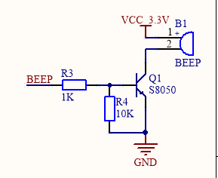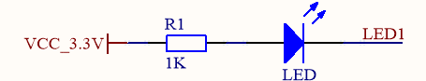

图3-9 警告电路设计

如图所示，通过改变BEEP引脚和LED1引脚的状态就可以实现蜂鸣器和LED的开启和关闭。

3.8继电器驱动电路

继电器电路如图3-8所示。RELAY引脚控制着LED的亮和灭。当RELAY引脚为高电平时，三极管导通，线圈有电流流过，开关闭合，LED点亮。当RELAY引脚为低电平时，三极管截至，线圈没有电流，开关断开，LED熄灭。这里在线圈并联一个二极管。因为三极管突然截至，线圈电流没了，线圈会维持自身现状，这时线圈就相当于电池。这就需要一个回路将线圈的能量释放掉。

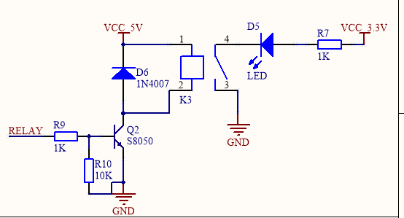

图3-10继电器电路

3.9硬件抗干扰设计

在PCB板（印刷电路板）整个电路布局中，包含了电源电路、单片机最小系统电路、指纹采集和识别电路、TFTLCD屏显示电路等。如此多模块电路堆积在PCB板上，如果不注意器件布局和线条走线，就会有可能使整个系统无法正常工作。器件布局设计得不合理，各个模块电路之间就会相互干扰，造成信号失真，控制出错等问题，因此还需要进行抗干扰设计。为了防止各个模块之间电流、信号相互干扰，本系统中采用下述抗干扰措施：

1.地线设计

（1)接地线加粗

如果PCB板上的地线不够粗，电路上某一处的电流突然发生变化会在一定程度上给整个电路电流带来影响，从而影响信号传输的效果。因此通过在PCB的Top Layer和Bottom Layer层通过大面积铺铜来抑制电流的急剧变化。

（2)过孔减低干扰

如果遇到一些器件电路，因为受到线条长度和线条宽度的限制，产生电阻让信号发生改变，甚至会产生EMI辐射，进而降低了抵抗噪声的能力。如果通过Top Layer和Bottom Layer层在地网络设置足够多的过孔，就可以减低线条产生的电阻，为电流提供了最短的信号回流路径，同时也增加了散热量。

2.电源线布置

各个支路的电流都会汇入到电源线，布线有两个规则：(1)不影响其他器件布线情况下，尽可能使线条更粗，能够承受整个电路的电流变化。(2)电源线和数据线的走线方向尽可能不要垂直交叉，尽量方向一致，这样可以有效的避免串行干扰。

3.元器件布置

在元器件布置方面，要进行模块化的设计。在设计时将各个模块所需的元器件放得尽可能靠近模块，以此来提高抗干扰能力。同时根据各个模块电路功能之间的联系进行布局设计

4.印刷尺寸

PCB板的尺寸要合适。尺寸过大，虽然带来布局的方便，但是会增加材料量，成本会增加；尺寸过小，布局的难度就会上升，工作量加大，也会影响散热。所以要选用合适的尺寸。

3.10本章小结

本章主要设计了指纹密码锁系统各单元的硬件电路，包括单片机最小系统电路、指纹采集和识别指纹电路、按键电路设计、TFTLCD屏显示电路设计等，而且依据系统稳定性的需求，采用了地线设计、PCB板的尺寸、模块布局、电源线等设计相关的硬件抗干扰措施。。

4．软件设计

本系统的软件整体框架分别为系统初始化状态、解锁状态、设置状态这三个状态。通过检测按键输入和系统关键信息进行状态的切换。指纹模块所使用的指纹算法是基于特征点匹配的算法

4.1系统功能目标

指纹密码锁功能目标有：在第一次使用时，需要进行初始化，录入密码和管理员指纹。接下来就进入解锁状态，用户通过按键和触摸指纹模块来进行解锁，系统会判断密码是否正确和被检测的指纹是否已经注册了，通过TFTLCD显示交互式的提示引导用户操作。用户按下设置键后就进入管理员模式，在管理员登入后，能够去进行用户添加、用户删除、更改密码等操作。详细功能定义详见下列表：

表4-1指纹功能定义

|  |  |  |
| --- | --- | --- |
| 指纹功能 | 总指纹数量 | 300枚 |
| 指纹是否可查询、添加、删除 | 是 |
| 是否可以用指纹开锁 | 是 |

表4-2密码功能定义

|  |  |  |
| --- | --- | --- |
| 密码功能 | 密码是否可以更改 | 是 |
| 是否可以用密码开锁 | 是 |
| 连续错误3次进行声光警告 | 支持 |

4.2系统整体软件设计

该软件的核心设计功能是通过单片机控制TFTLCD显示模块、指纹模块、内部FLASH存储、继电器模块等模块相互配合工作。为了让用户能更好操作指纹密码锁，设计交互式提示的界面来指引用户操作。使用菜单设计将设置状态下的各个功能进行分级管理，让用户更好使用添加用户、删除用户，更改密码等功能。指纹级别分为管理员指纹、普通用户指纹，让用户能够更好管理系统上的指纹。

为了保证系统的稳定性和可靠性，软件设计采用状态机制，在不同状态之间切换来处理不同的情况。每个状态的进入和退出都有唯一的条件，因此可以保证系统的稳定性和可靠性。系统上电时进入系统初始化状态操作，然后进入到解锁状态，等待着外部输入操作。外部输入操作有按键输入操作和指纹触摸输入操作。在按键输入操作中输入不同的键值，系统就会根据按键值去到不同的处理。按下设置键，就会去到设置状态。操作流程图如图4-1所示

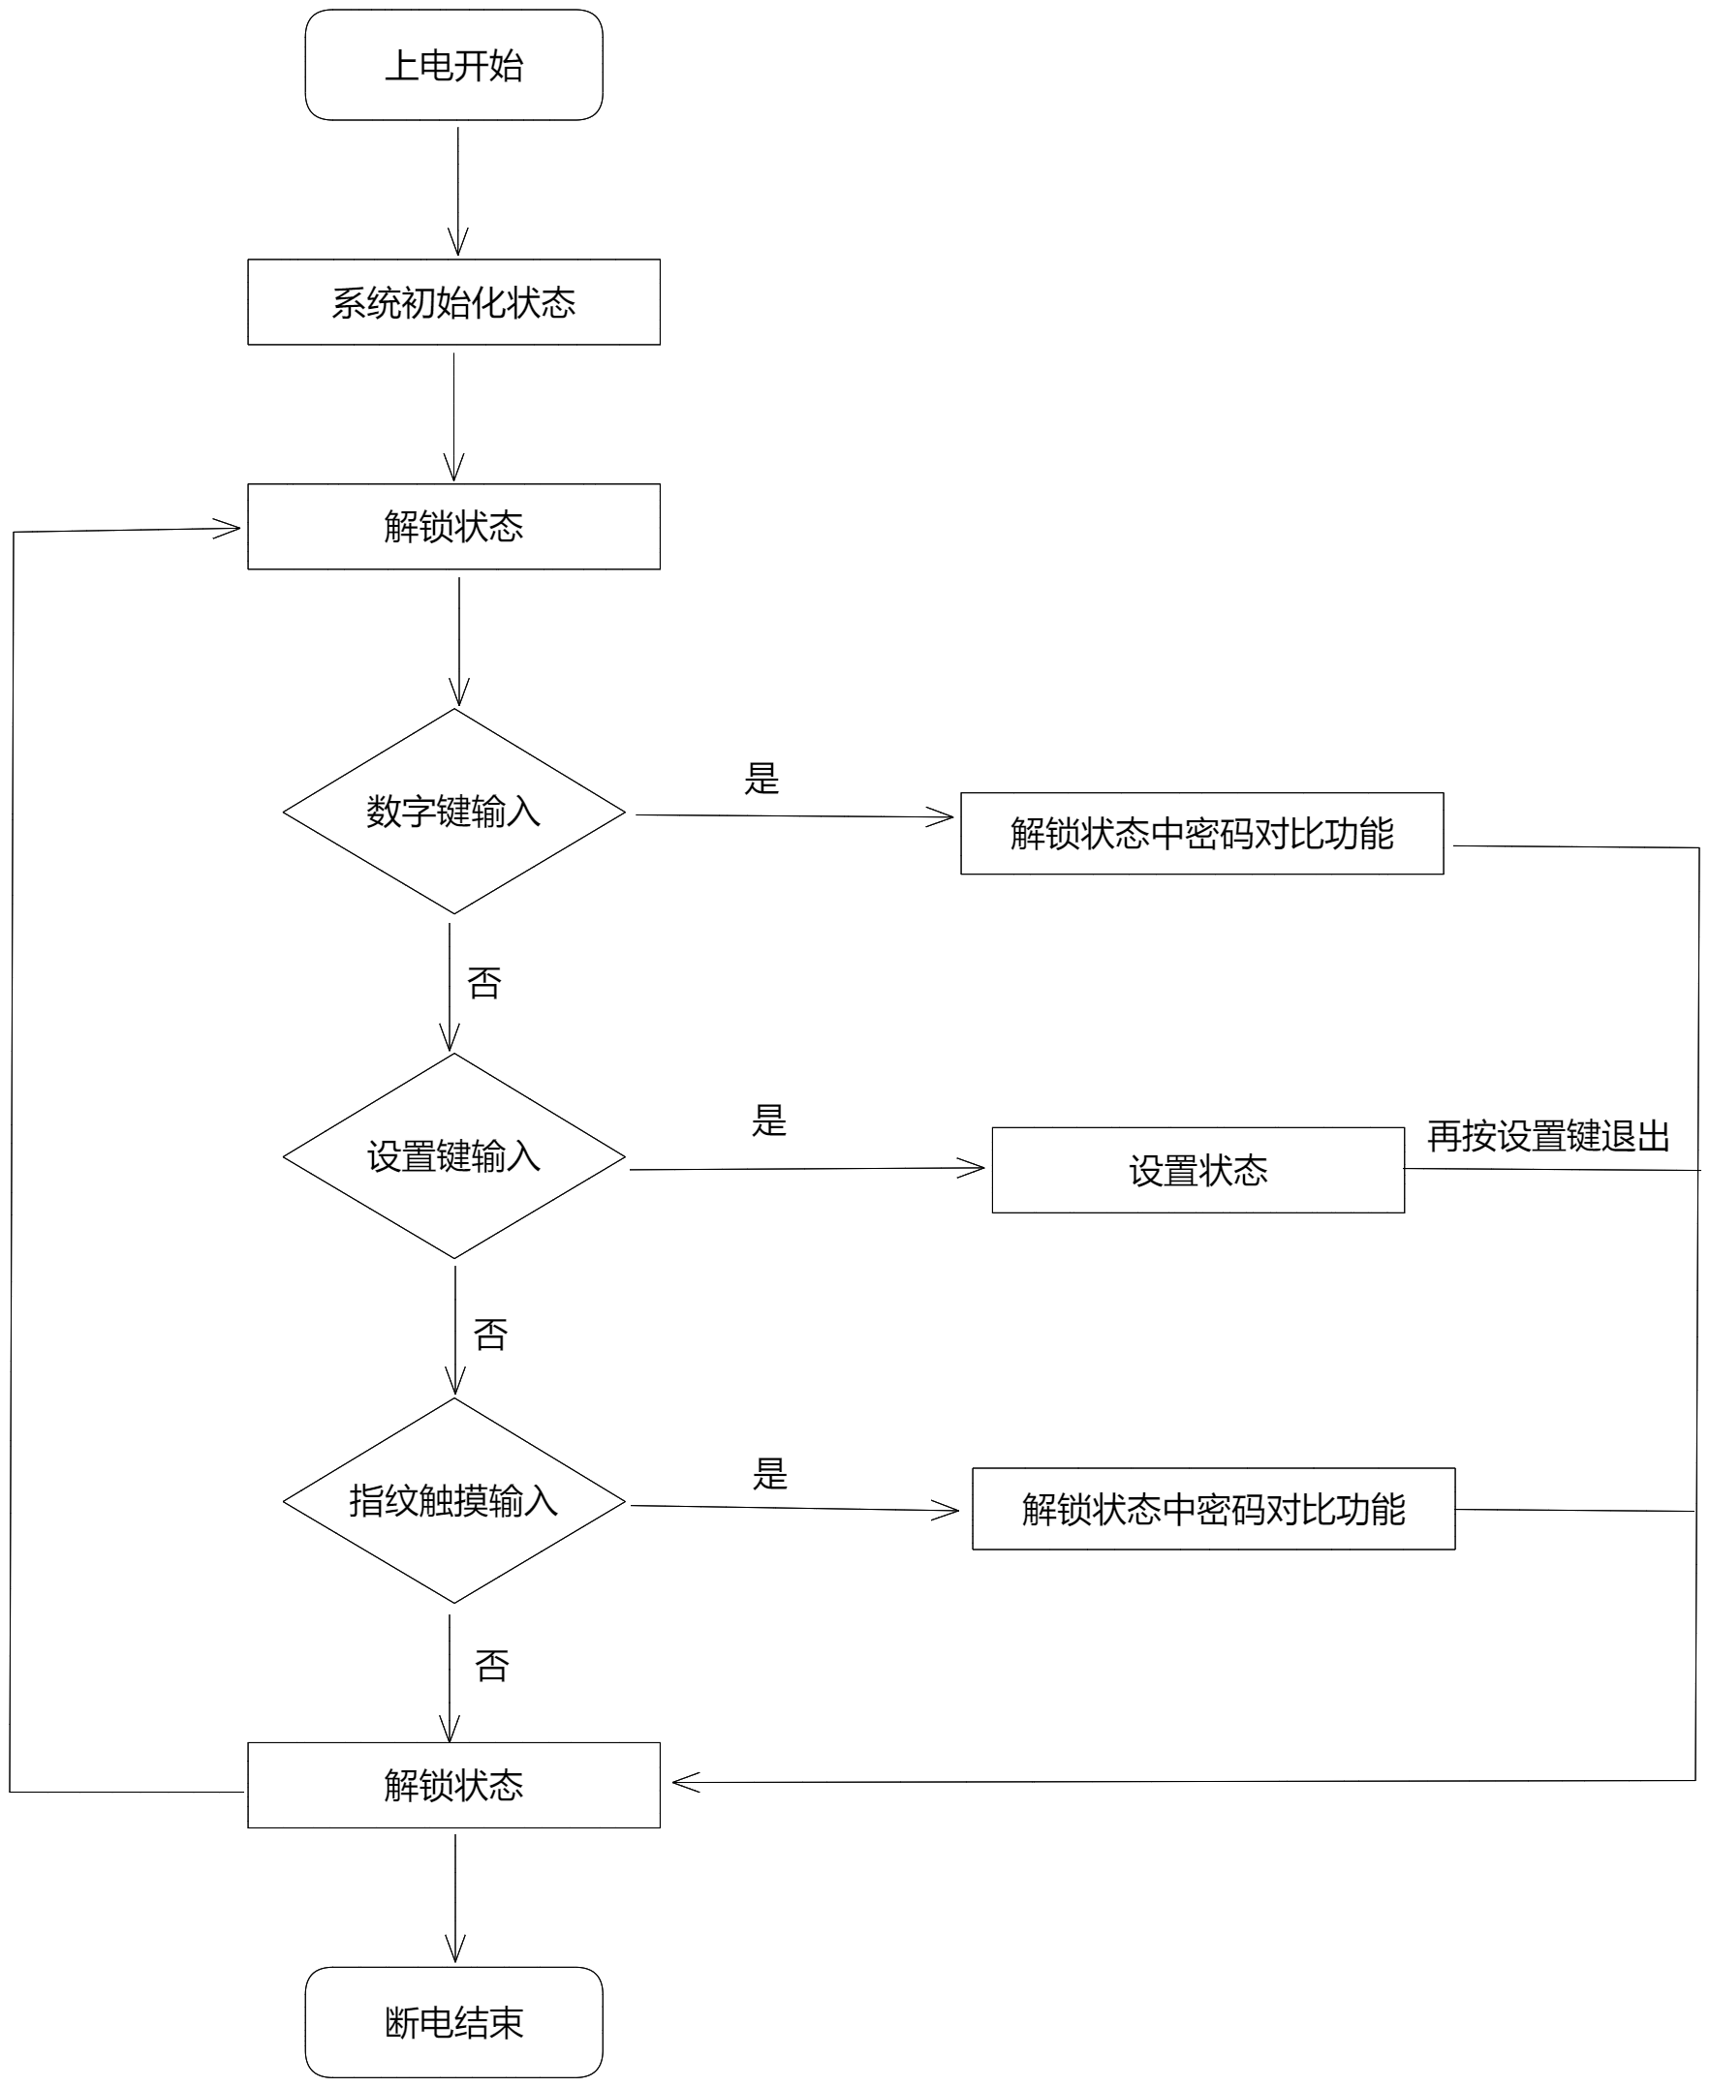

图4-1 软件总体框架图

4.3系统初始化状态程序设计

系统初始化主要的工作是初始化运行硬件所需的资源和用户第一次使用的环境，将系统各个外围电路设置到合理的状态。流程图如图4-2所示.

初始化硬件的主要工作包括：设置系统工作的主频率，确保系统能在稳定的系统时钟工作；设置微控制器相应IO口的状态；与外部模块进行通讯来初始化模块，并检测模块是否能正常工作。初始化用户第一次使用的环境：上电后，从STM32内部FLASH中读取系统信息。系统信息有六位数密码、标志位、用户信息，这些是系统正常运行所需的信息。标志位用于判断是否第一次使用指纹密码锁，用户信息包括指纹ID、用户权限。

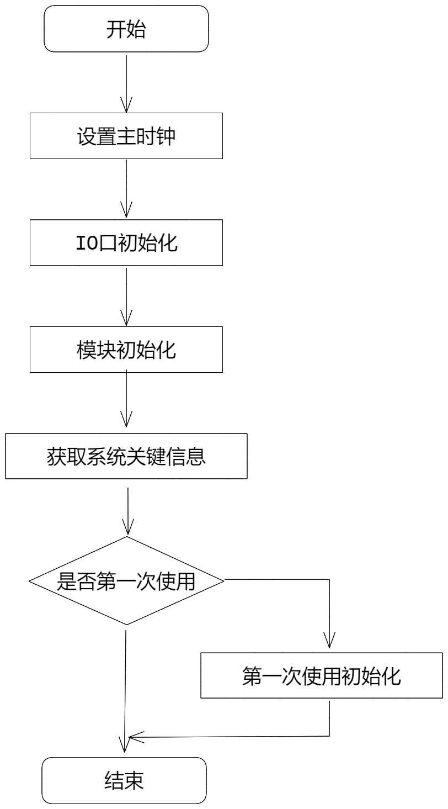

图4-2 系统初始化流程图

4.4解锁状态程序设计

系统初始化后就会进入到解锁状态。解锁状态流程如图4-3所示。这个解锁状态通过一个死循环实现，根据不同的外部输入去到不同的处理功能。在解锁状态中，不断进行按键检测和指纹检测。如果检测到数字键输入，就会进入开锁功能，开始判断是否符合密码格式，再去判断密码是否正确，密码正确就会开锁。如果检测到设置键输入，就跳转到设置状态。如果检测指纹模块的WAK变为高电平，说明检测到指纹，就进入指纹开锁功能，开始判断指纹是不是记录在系统的用户指纹，匹配成功后就会去开锁。

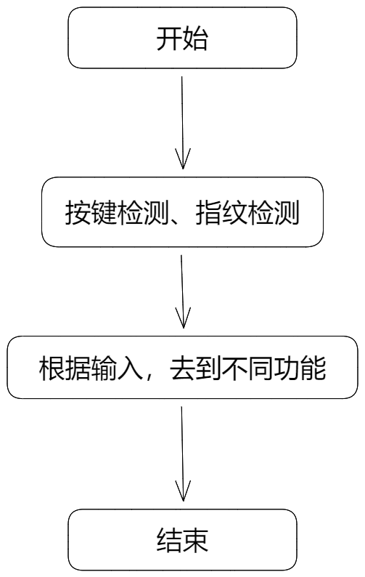

图4-3 解锁状态流程图

4.5设置状态程序设计

在解锁状态检测到设置键输入后，就开始进入设置状态。一开始需要管理员登入，将手指放在指纹传感器上，系统就会判断这个指纹是不是管理员指纹。只有将指纹判断为管理员指纹，才可以成功进入设置状态。设置状态也是通过一个死循环实现，里面运行一个简单菜单管理和按键检测。菜单管理着两级目录，比如“添加用户”是第一级目录，“添加管理员用户 添加普通用户”是第二级目录。不同的选项有着不同的功能。用户通过按下按键检去选择目录。退出设置状态只需要再按一次设置键就可以退出了。

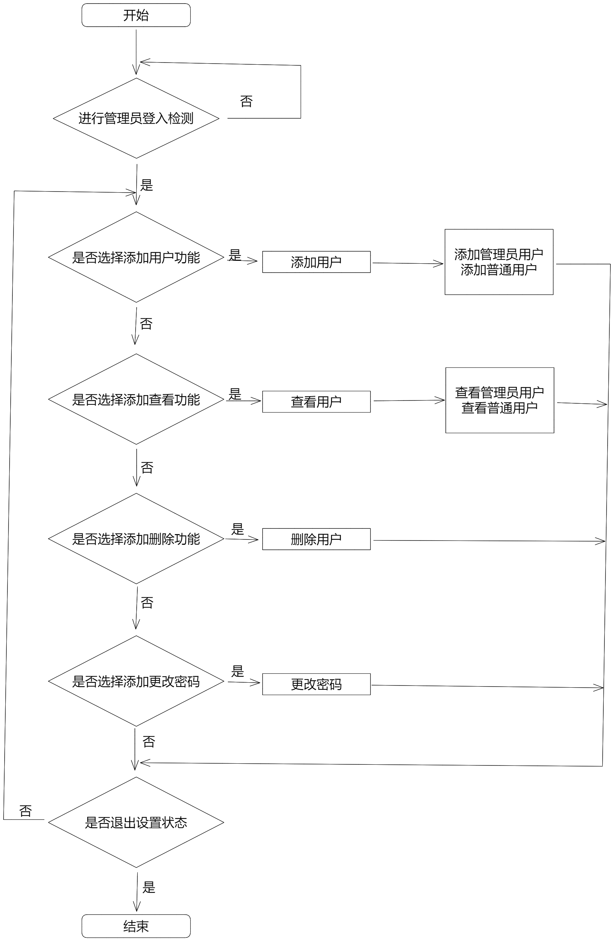

图4-4设置状态流程图

4.6指纹算法介绍

指纹算法处理目标是将指纹生物信息转为数字信息，然后和数据库中指纹信息对比。指纹算法主要有指纹图像预处理和指纹匹配。指纹模块检测到指纹后，需要经过指纹图像预处理才能得到指纹数字信息。指纹预处理流程主要有指纹图像获取、指纹图像分割、指纹图像增强、指纹图像二值化与细化、指纹特征提取。

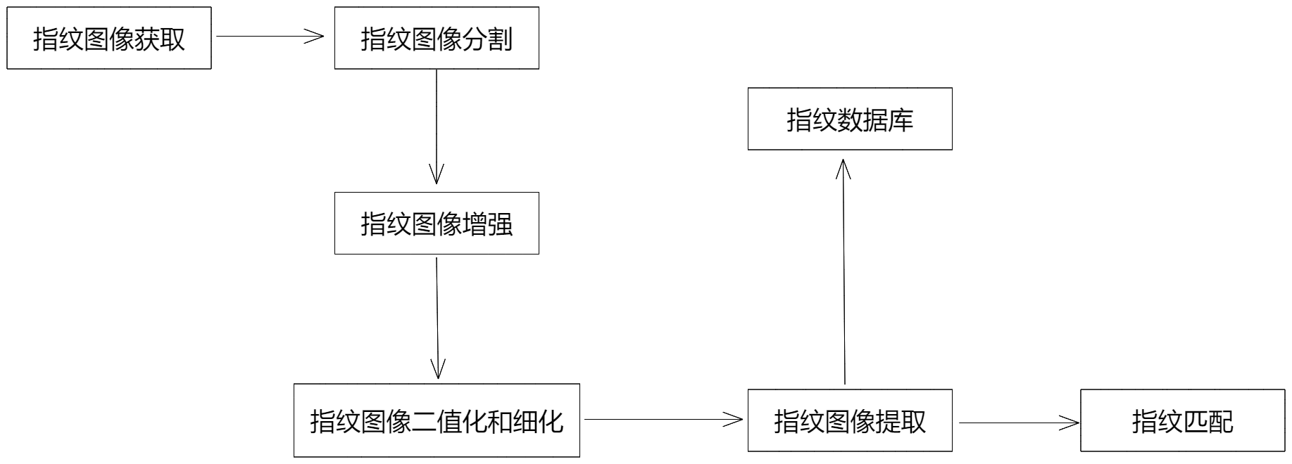

图4-8指纹算法过程

4.6.1指纹图像预处理

在实际的采集指纹过程中，指纹模块并不能获取到完整无缺的指纹，会有各种各样的因素干扰。指纹图像的质量直接影响到指纹算法的准确度。指纹预处理流程第一步获取高质量的指纹图像。指纹图像获取主要获取捺印指纹、模糊指纹和活体指纹这三类。活体指纹是直接通过设备采集到的，而捺印指纹是用印油留在纸上的指纹，模糊指纹是人平时触摸到物品所留下的指纹。活体指纹的指纹图像质量是三者中最好的，也是指纹识别技术最常用的。本文使用的ATK-AS608指纹模块采用的是活体指纹采集方式，通过活体指纹采集方式得到指纹图像含有大量有用的生物信息。

采集到的指纹图像往往还有噪声，所以还需要指纹图像分割、指纹图像增强、指纹图像二值化与细化。指纹图像由前景区域和背景区域组成，前景区域是所需要的指纹纹路，背景区域则含有大量的噪声。指纹图像分割是为了将含有大量噪声的背景区域剔除出去，不能让背景区域影响到前景区域。指纹图像有时会因为环境因素的影响（比如湿度、皮肤破损等因素），采集到的指纹图像带有大量的噪声。指纹图像增强则是增强指纹图像中指纹纹路的特征点，降低噪声的影响。指纹图像的二值化就是将指纹生物信息图像转为数字信息图像，则是用0和1所表示的黑白两色图像。指纹图像细化则在二值化后指纹图像的基础上，将指纹纹路抽象成单一像素的细线线条的过程，便于后续的指纹特征点的提取。指纹特征点包括全局特征点和局部特征点，全局特征点是指肉眼可见的指纹纹路特征，比如中心点、三角点、弓形等，局部特征点是指经过设备采集才能观察到的点，比如分叉点、端点、断线等。局部特征点则是用于指纹识别技术中，其中分叉点和端点是最重要的生物信息，是构成指纹图像特征值信息最主要的局部特征点。如果采集到指纹图像的特征点数量越多，精度越高，则指纹识别的准确度就越高。指纹图像的提取是将分叉点和端点等其他生物信息提取出来，这信息主要包括位置、角度、类型等。经过指纹图像预处理信息后，就得用于指纹识别的指纹图像。这时的指纹图像主要包含了分叉点和端点信息，其余没有用的信息就尽可能剔除。

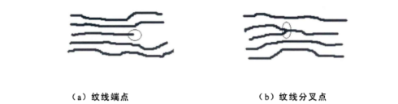

图4-5指纹特征点模板

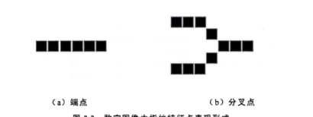、

图4-6指纹特征点的数字化表达

4.6.3指纹匹配

指纹匹配是算法中最后一步，决定识别准确度的关键一步。指纹匹配过程主要是将采集到的指纹图像特征和指纹数据库里面指纹图像特征进行比较。特征信息主要有位置信息、方向信息、属性信息等。影响比较准确度的因素主要有线性形变和非线性形变、伪特征点、噪声。线性形变和非线性形变是指每次手指放置的方向和按压力度不同使得皮肤有不同拉伸变形，同指纹数据库中指纹图像比起来就存在一定程度的变形；伪体征点是由于指纹图像预处理过程中处理不当所引起；噪声是由于采集设备的质量好坏，环境湿度等因素所引起的。

指纹匹配主要用两种算法：快速搜索和精确对比，各有各的好处。快速搜索算法的速度比精确对比算法快，精确对比算法的准确度比快速搜索算法高。在本文优先考虑了速度的因素，在准确度没有太大的影响下，选择了快速搜索算法。

4.7本章小结

本章根据总体设计思想明确指纹密码锁的功能目标和功能参数指标，讲解了系统的总体流程，分为系统初始化流程、解锁状态流程和设置状态流程，并对它们处理流程进行讲解分析。与此同时，还介绍本系统采用的指纹图像处理流程。

5. 系统功能测试

如图5-1所示，这是制作出来的实物。依据上述硬件和软件设计制作出来。

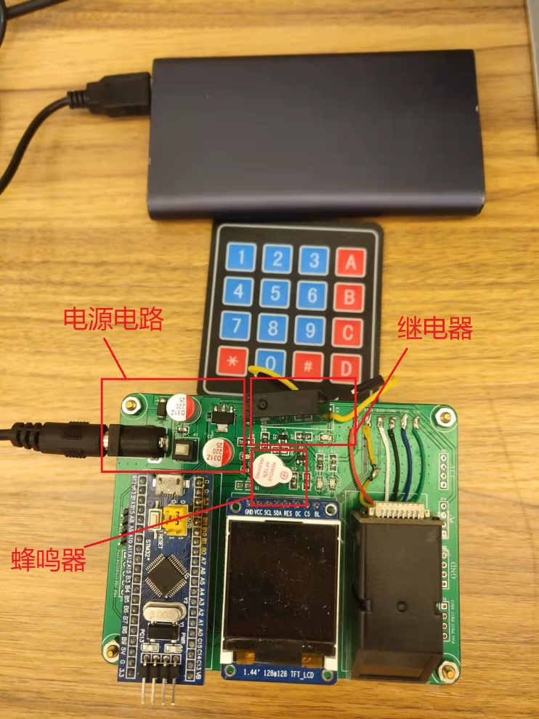

图5-1 指纹密码实物图

按键说明：0-9是数字按键、A代表着向上键、B代表着向下键、C代表着确定键、D代表着取消键或返回键、#代表设置键、*代表关门这个动作。

5.1系统初始化测试

当系统上电开始，系统就开始进行初始化。查看系统能否正常进行初始化，分为第一次系统上电初始化和正常使用的系统上电初始化。接下进行第一次上电测试，测试项目和测试结果如表5-1和图5-2-

表5-1第一次系统上电初始化测试表

|  |  |  |  |
| --- | --- | --- | --- |
| 测试大项 | 序号 | 测试项目 | 测试结果 |
| 第一次系统上电 | 1 | 显示“第一次使用设置密码”界面 | 成功 |
| 2 | 设置密码成功后，显示“第一次使用设置管理员”界面 | 成功 |
| 3 | 设置管理员成功后，进入解锁状态 | 成功 |

|  |  |
| --- | --- |
| （a）设置密码 | （b）设置管理员指纹 |

图5-2第一次系统上电初始化

接下进行系统上电初始化测试，测试项目和测试结果如表5-1和图5-3。

表5-2系统上电初始化测试表

|  |  |  |  |
| --- | --- | --- | --- |
| 测试大项 | 序号 | 测试项目 | 测试结果 |
| 系统上电 | 1 | 再次上电，系统能够完成初始化，进入解锁状态 | 成功 |

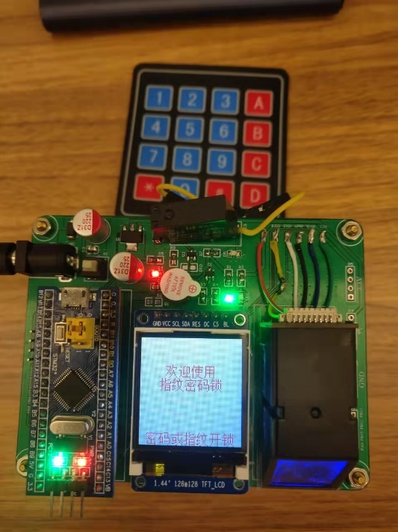

图5-3解锁状态

5.2解锁状态测试

在经过第一次系统上电初始化后，以后每次系统上电完成初始化后，就会直接进入解锁状态。以相关灯的亮和灭现象来代表开门和关门状态。在解锁状态可以进行密码解锁功能，相关测试项目和测试结果如表5-3和图5-4。

表5-3密码解锁测试表

|  |  |  |  |
| --- | --- | --- | --- |
| 测试大项 | 序号 | 测试项目 | 测试结果 |
| 输入密码解锁 | 1 | 按下0-9数字键后，就开始密码解锁功能 | 密码正确，相关灯点亮 |
| 输入密码错误3次 | 2 | 当输入密码错误超过3次，就会进行声光警告。 | 成功 |

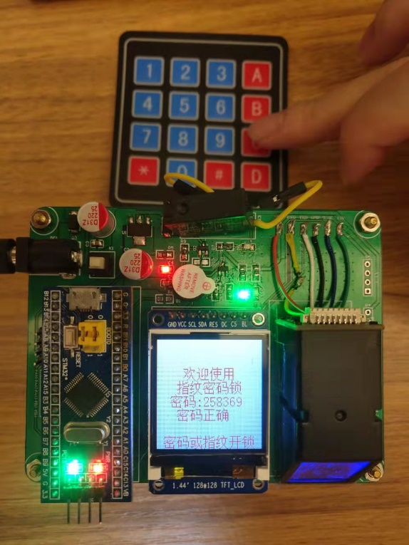

图5-4密码解锁测试图

当用户把指纹放在指纹模块的玻璃表面上时，系统就会自动开始进行指纹检测功能。相关测试项目和测试结果如表5-4和图5-5。

表5-4指纹解锁测试表

|  |  |  |  |
| --- | --- | --- | --- |
| 测试大项 | 序号 | 测试项目 | 测试结果 |
| 指纹解锁 | 1 | 将指纹放在指纹模块的采集窗上，系统自动进行指纹检测功能 | 指纹匹配成功，相关灯点亮 |

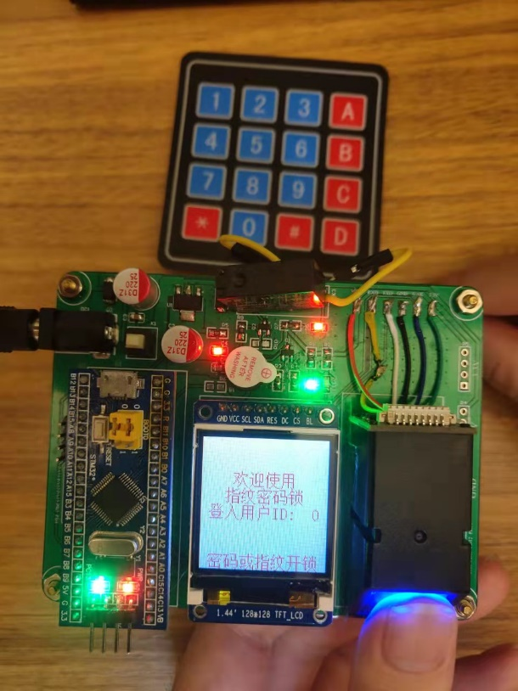

图5-5指纹解锁测试图

从图5-5可以看出，在指纹匹配成功后。系统会弹出当前用户的ID的提示，继电器控制的灯也会亮起。在实际的使用过程中，每次手指与指纹模块的玻璃表面接触面积不是每次都一样，手指皮肤的湿度等因素也不是每次都一样，这就造成有时候指纹检测的结果就会不准。

5.3设置状态测试

在解锁状态按下设置键，就会进入设置状态。设置状态得管理员登入后才能继续操作。设置状态界面如图5-6所示。

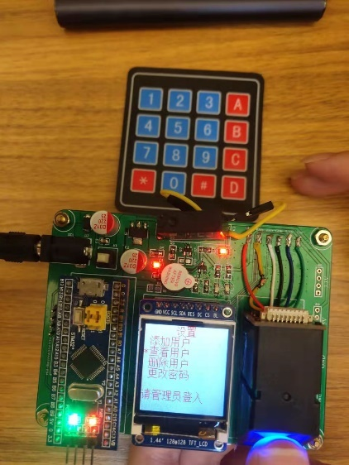

图5-6设置状态界面

在设置状态有四个选项，分别是“添加用户”、“查看用户”、“删除用户”、“更改用户”。接下依次进行测试。

表5-5添加用户测试表

|  |  |  |  |
| --- | --- | --- | --- |
| 测试大项 | 序号 | 测试项目 | 测试结果 |
| 添加用户 | 1 | 选择添加管理员用户功能 | 录入指纹成功，显示新注册用户ID |
| 2 | 选择添加普通用户功能 | 录入指纹成功，显示新注册用户ID |

表5-6查看用户测试表

|  |  |  |  |
| --- | --- | --- | --- |
| 测试大项 | 序号 | 测试项目 | 测试结果 |
| 查看用户 | 1 | 选择查看管理员用户功能 | 显示管理员用户ID |
| 2 | 选择查看普通用户功能 | 显示已有普通用户ID |

表5-7删除用户测试表

|  |  |  |  |
| --- | --- | --- | --- |
| 测试大项 | 序号 | 测试项目 | 测试结果 |
| 删除用户 | 1 | 选择删除用户功能，然后输入删除用户的ID | 显示删除指纹成功 |

表5-8更改密码测试表

|  |  |  |  |
| --- | --- | --- | --- |
| 测试大项 | 序号 | 测试项目 | 测试结果 |
| 更改密码 | 1 | 选择更改密码功能 | 显示更改密码成功 |

|  |  |
| --- | --- |
| （a）添加用户 | （b）查看用户 |
| （c）删除用户 | （d）更改密码 |

图5-7设置状态测试

每一枚新注册的用户指纹都会有一个固定ID号与之对应，同样可以通过ID号删除用户指纹。通过以上测试，验证设置状态下的“添加用户”、“查看用户”、“删除用户”、“更改用户”功能是能正确运行。

5.4本章小结

本章节使用制作出来的实物产品，按照功能目标进行系统功能测试。详细介绍了各个状态的测试步骤，分析了测试的结果。验证指纹密码锁的设计方案可以实现预定要求的功能目标，包括密码开锁和指纹开锁，管理员模式下添加用户等功能。

6.结论与展望

6.1结论

随着人们生活水平提高和科技水平提高，逐渐使用指纹密码锁来代替传统的机械锁。指纹密码锁可以解决由传统钥匙产生的易丢失、易被盗窃等问题。现在指纹密码锁拥有广阔的市场前景，一款无需佩戴实体钥匙和安全性高的指纹密码锁必然是未来的锁具一种发展趋势。所以本文设计一款方便使用、可靠安全、管理员模式等功能的指纹面密码锁。

主要工作如下：

1）先进行研究指纹密码锁所需的理论，分析市面上方案，明确各种优缺点，设计出指纹密码锁方案。指纹模块方面：光学传感器类型指纹模块使用方便，而且成本相对较低，因而光学传感器作为指纹模块的传感器。在微控制器方面，需要满足各个外设使用的需求，而且还可以擦写自带的内部FLASH，价格还不能太高，因而最终选择STM32F103C8T6。其他方面，如对电源、显示、警告等方案选择也进行了研究介绍，确定了指纹密码锁的整体控制方案体思路和结构框架。

2）通过分析各个模块电路，明确各种模块电路设计的注意事项，开发了单片机最小系统电路、指纹采集和识别指纹电路、按键电路、TFTLCD屏显示电路等，并且根据系统稳定性的要求，采用了地线设计、PCB板的尺寸、模块布局、电源线等设计相关的硬件抗干扰措施。

3）通过明确指纹密码锁的功能目标，设计出整个系统的框架，系统采用状态机的管理方式。主要有系统初始化状态、解锁状态和设置状态三大状态，通过检测外部输入和系统关键参数进行各个状态间的切换。

4）将制作出来的实物进行系统功能测试，分为系统初始化测试，解锁状态测试，设置状态测试。各个状态下的实际测试数据结果进行分析，检查是否能达到功能目标。

6.2展望

指纹密码锁拥有各种优势，但仍有一些不足之处，比如：

1)对于一些特殊群体，如小孩和老人。他们的指纹是会随着时间发生比较大的变化。现有的指纹算法无法解决，只能通过人为的定时更新指纹密码锁中的相应指纹。

2)由于成本等原因，指纹模块采用的控制器芯片的处理速度无法达到很快的速度，而且内存容量有限，无法存储很多指纹数据。在本文这款的指纹模块只能容纳300人的指纹数据，因此人数众多的场合时无法使用该方案。

参考文献

1. 王瑞琦,郭柯延,薛晓冬.基于指纹识别的实验室门禁系统设计[J].国外电子测量技术,2021,40(07):160-163.DOI:10.19652/j.cnki.femt.2102546.
2. 张洋,刘建粉.基于STM32的新型智能防盗门[J].电子设计工程,2022,30(03):58-62.DOI:10.14022/j.issn1674-6236.2022.03.013.
3. 张学斌. 基于指纹识别的安全密码锁设计[D].湖南大学,2017.
4. 周鹏. 指纹密码锁的设计开发[D].杭州电子科技大学,2016.
5. 刘飞涛. 基于ARM的指纹识别算法的设计与实现[D].西安电子科技大学,2018.
6. 文祝青,吴志攀.一种基于ABC-BP神经网络的指纹识别算法研究[J].电脑知识与技术,2017,13(32):196-198.DOI:10.14004/j.cnki.ckt.2017.3518.

致谢

时光飞逝，在东莞理工学院的生活即将结束了。这四年以来，自己得到老师和同学在学习和生活很多的帮助和鼓励。自己即将步入职场，迎来人生新的阶段，同时也怀念着大学的生活，

首先感谢张梅老师，在我的论文撰写中，老师给予我许多关心和指导。张梅老师对待论文的态度很严谨，对我论文的结果安排、语言组织、内容创新性等方面都给予很多宝贵的意见。张梅老师在繁忙的工作情况下，还特意抽空阅读我的拙作，督促和指导我完成我的论文。在这里，衷心感谢张梅老师对我的帮助。

其次，我要感谢我舍友、同班同学等三年来陪伴，让我快乐的度过大学生涯。在外漂泊有了依靠。

。最后，我要感谢父母在生活和学习上对我的支持和关心，感谢所有关心和帮助我的老师、同学和朋友们。